МКУ «Лопухинский дом культуры»
Ленинградская обл., Ломоносовский р- н., д. Глобицы, ул. Героев, д.11

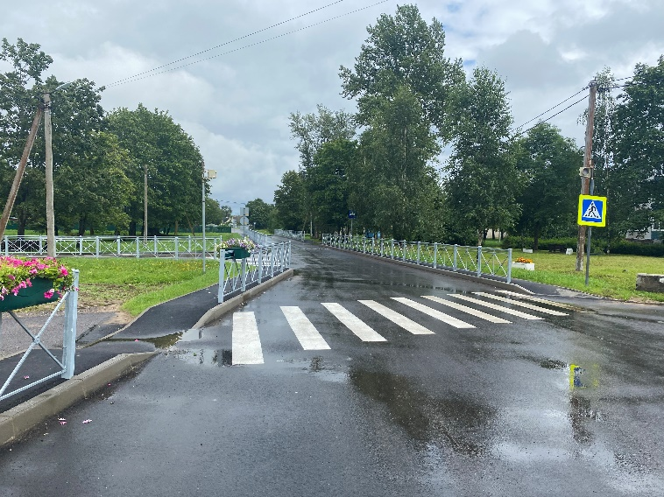 |  |  | 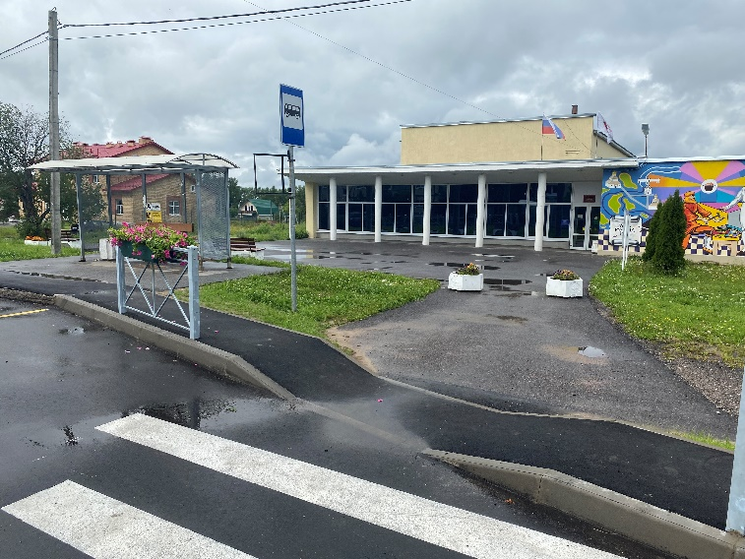
Фото №1 – Подходы к объекту. |  |  | Фото №2 – Подходы к объекту. Остановка.
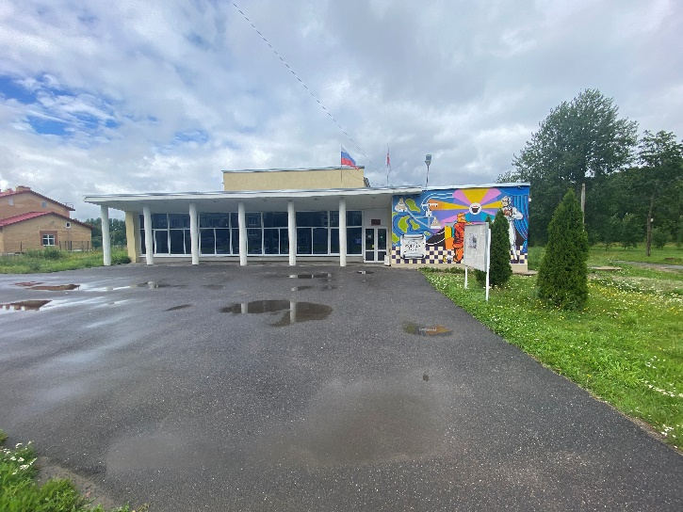 |  |  | 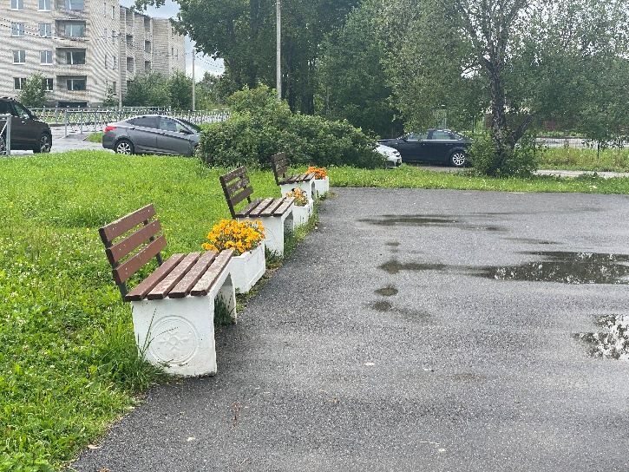
Фото №3 – Подходы к объекту. |  |  | Фото №4 – Места отдыха.
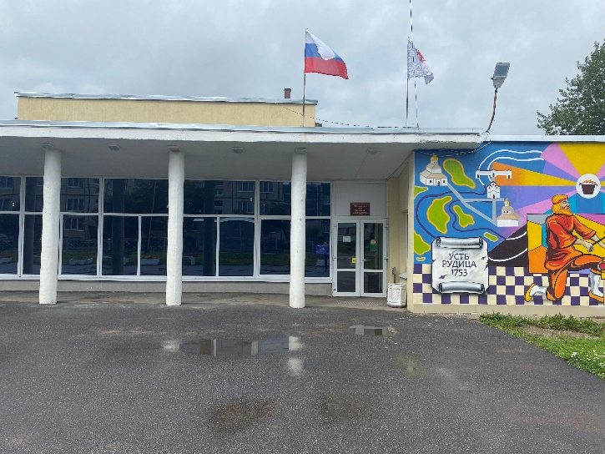 |  |  | 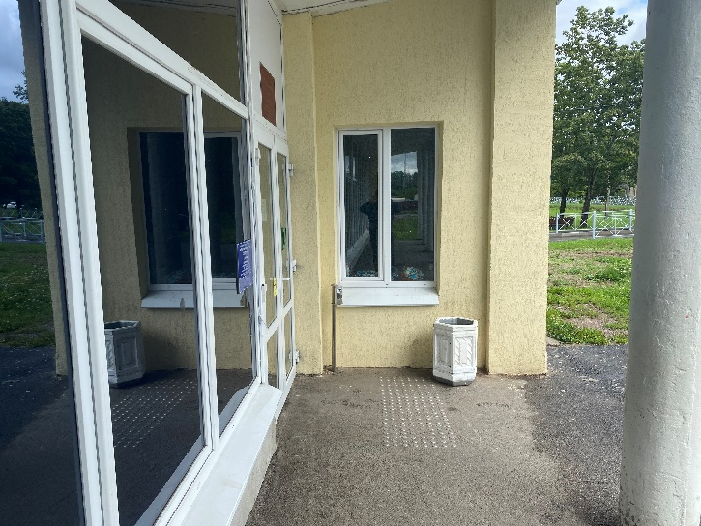
Фото №5 – Главный вход. |  |  | Фото №6 – Входная площадка. Тактильные напольные указатели.
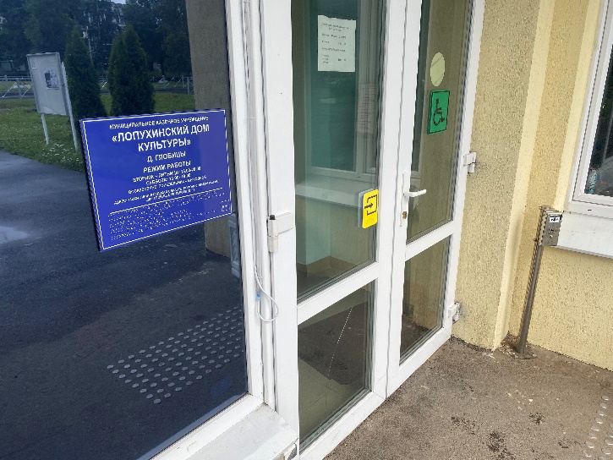 |  |  | 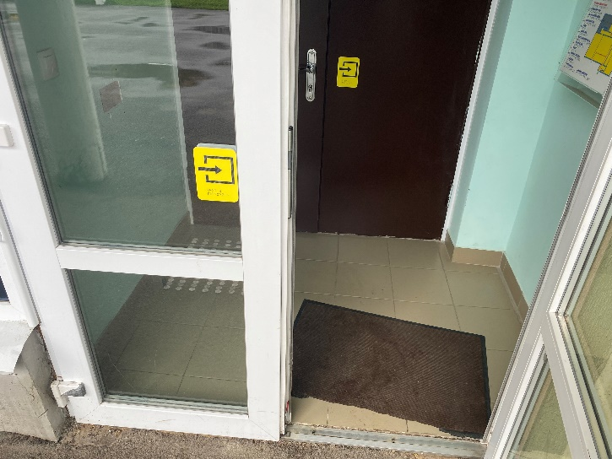
Фото №7 – Входная дверь. Информационные таблички. Брайль. Кнопка вызова персонала. |  |  | Фото №8 – Наружная входная дверь.
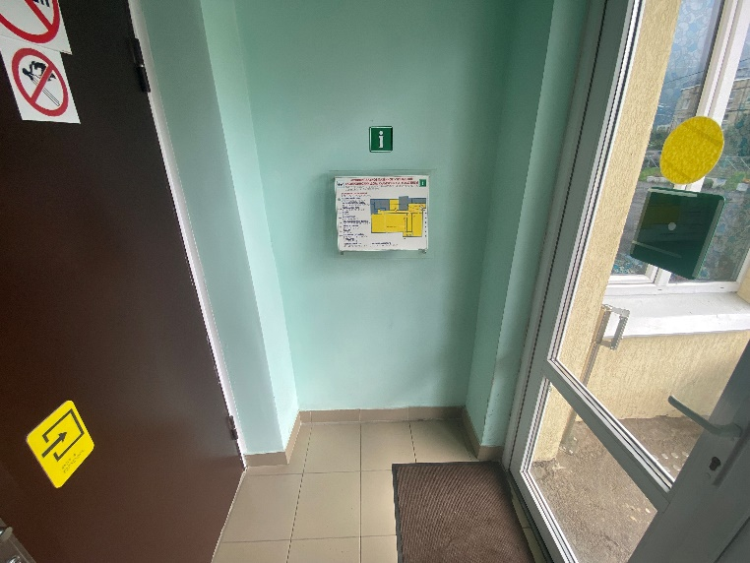 |  |  |  | 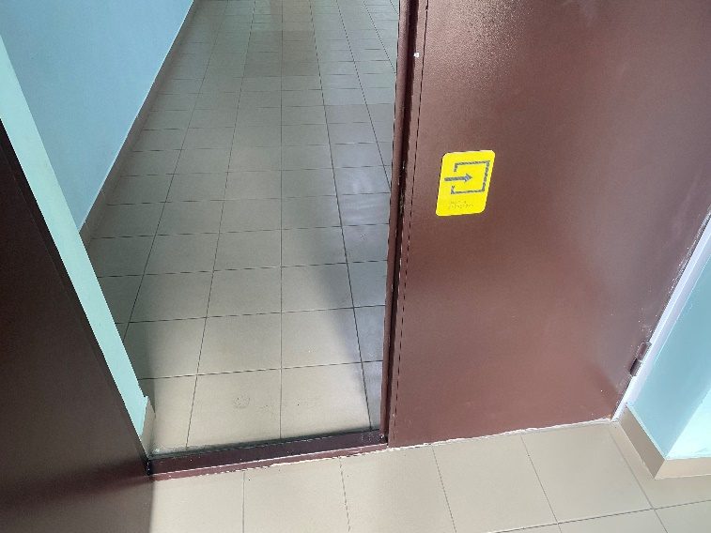
Фото №9 – Тамбур. Мнемосхема. |  |  |  | Фото №10 – Внутренняя входная дверь.
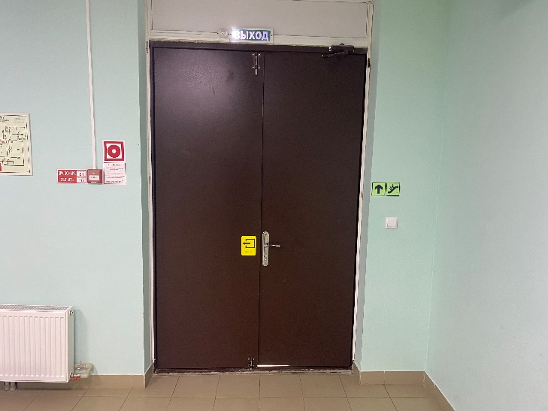 |  |  |  | 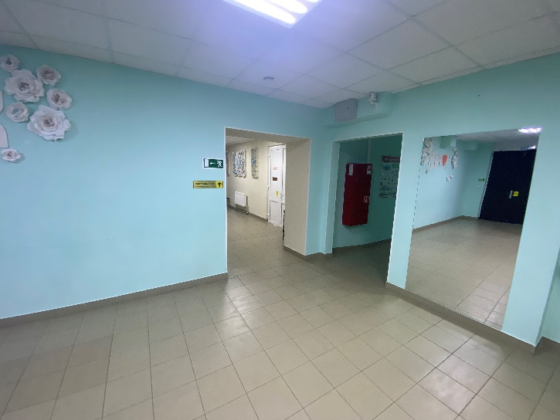
Фото №11 – Внутренняя входная дверь. |  |  |  | Фото №12 – Пути движения внутри здания.
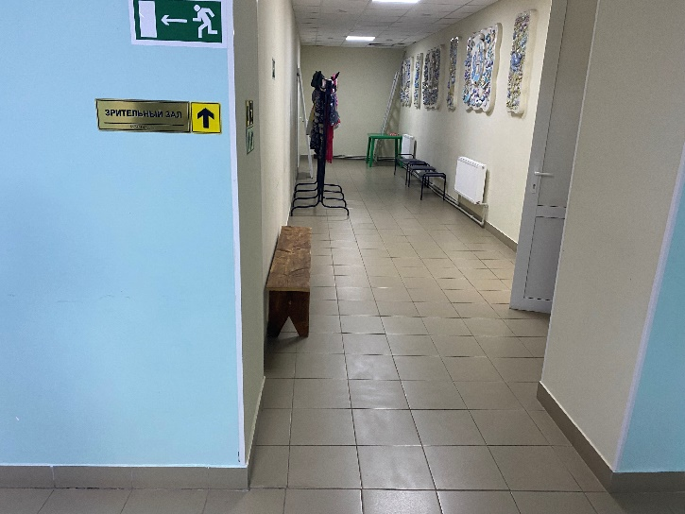 |  |  |  | 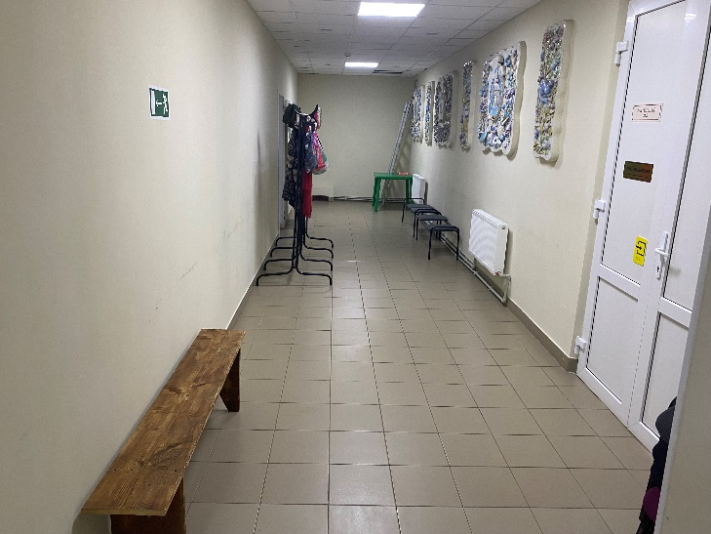
Фото №13 – Пути движения внутри здания. Зона ожидания (отдыха). |  |  |  | Фото №14 – Пути движения внутри здания. Зона ожидания (отдыха).
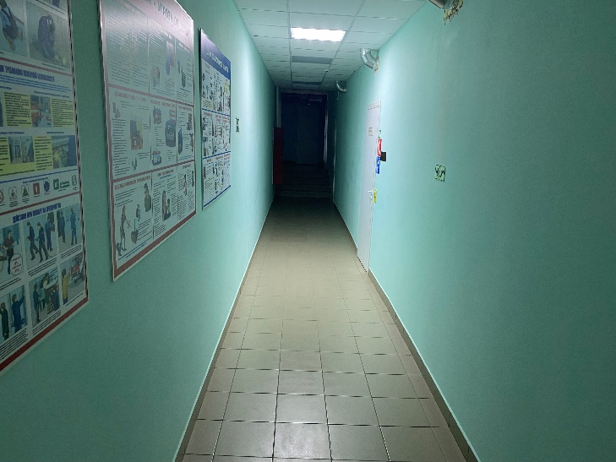 |  |  |  | 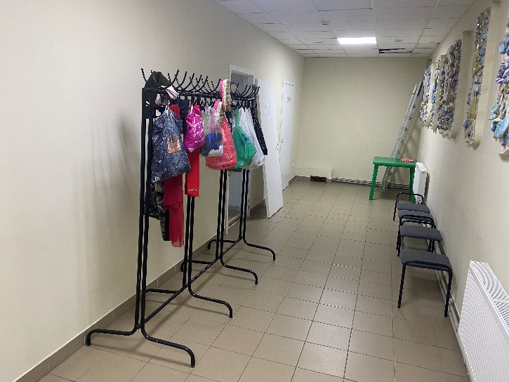
Фото №15 – Пути движения внутри здания. |  |  |  | Фото №16 –Гардероб.
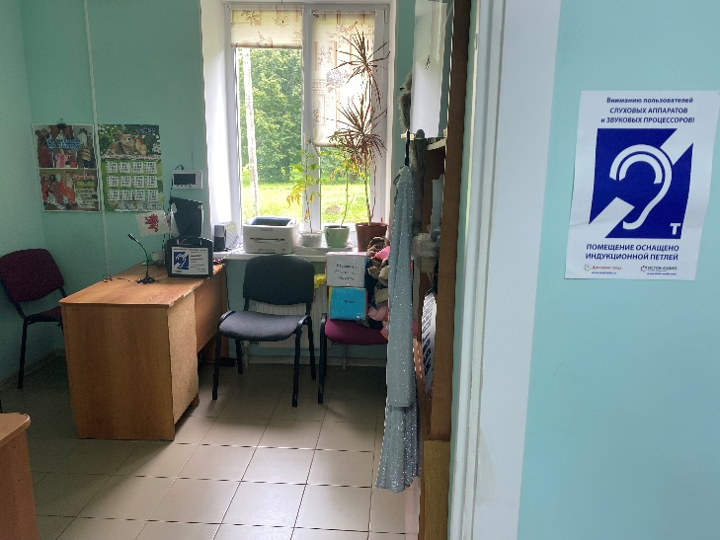 |  |  |  | 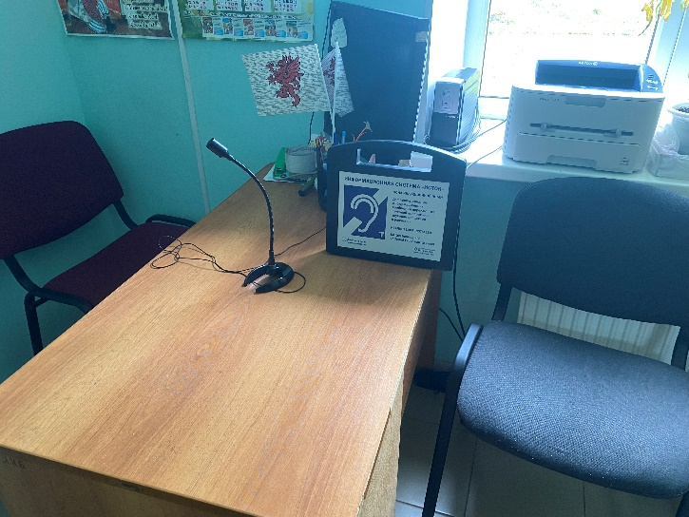
Фото №17 – Зоны целевого назначения здания |  |  |  | Фото №18 – Индукционная петля.
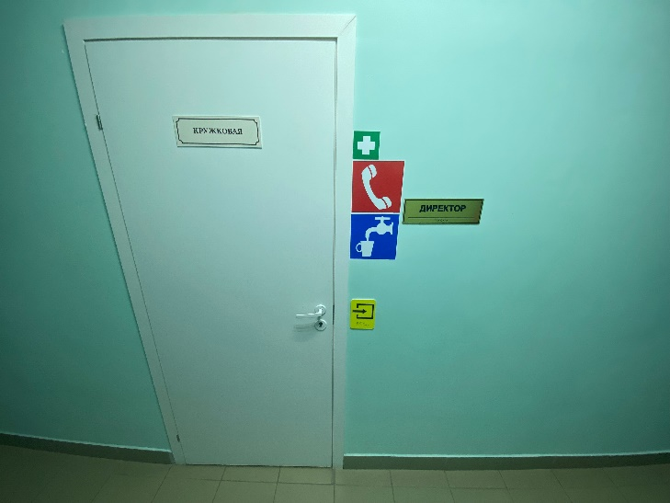 |  |  |  | 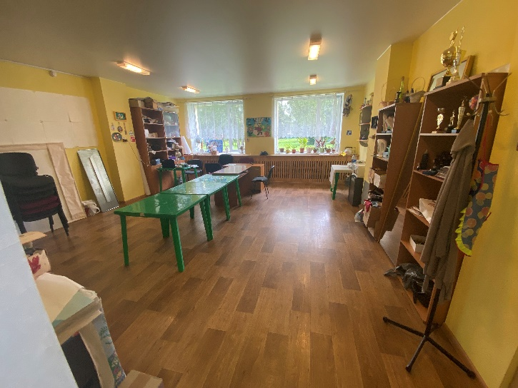
Фото №19 – Пути движения внутри здания (двери). |  |  |  | Фото №20– Зоны целевого назначения здания
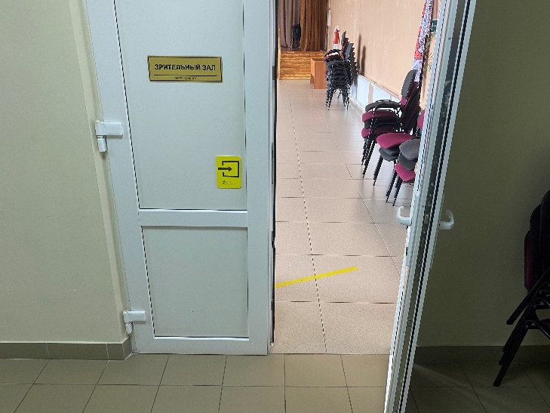 |  |  |  | 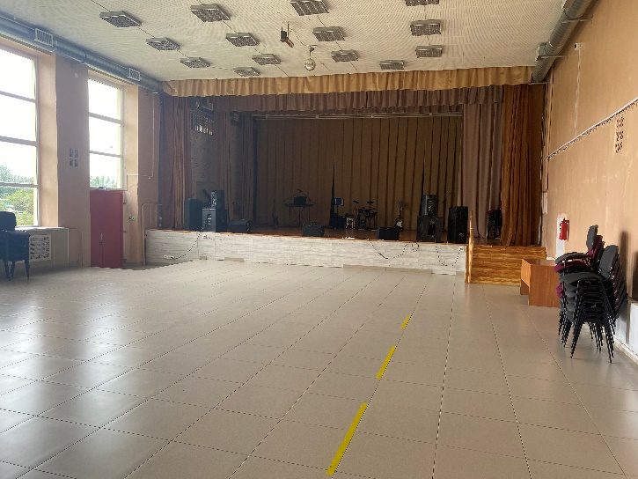
Фото №21 – Пути движения внутри здания (двери). |  |  |  | Фото №22– Зоны целевого назначения здания
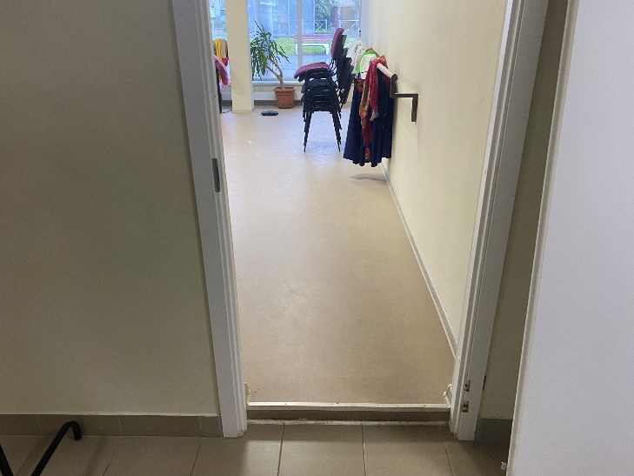 |  |  |  | 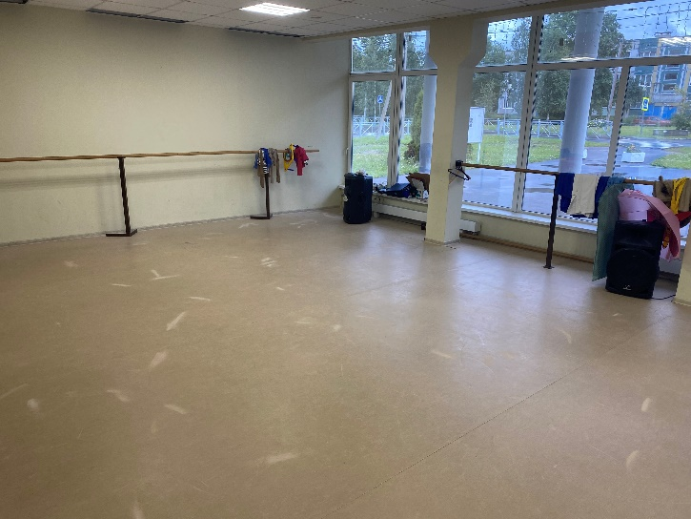
Фото №23 – Пути движения внутри здания (двери). |  |  |  | Фото №24– Зоны целевого назначения здания
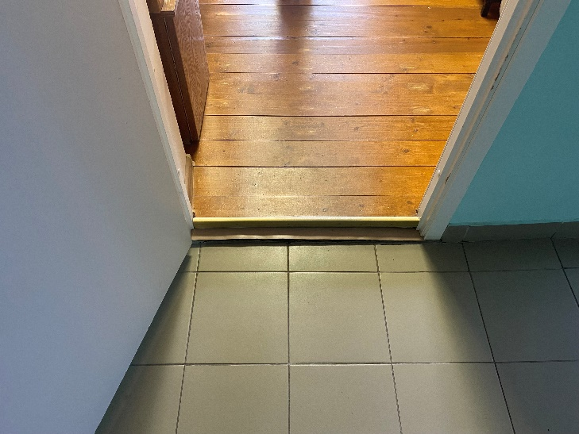 |  |  |  | 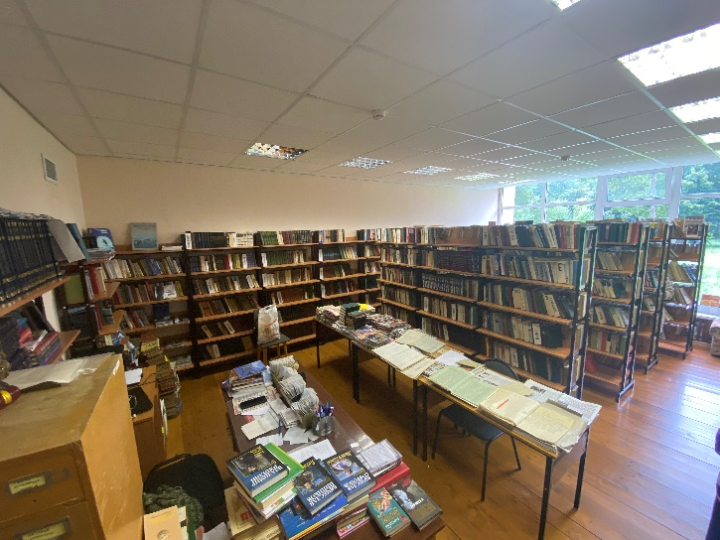
Фото №25 – Пути движения внутри здания (двери). |  |  |  | Фото №26– Зоны целевого назначения здания
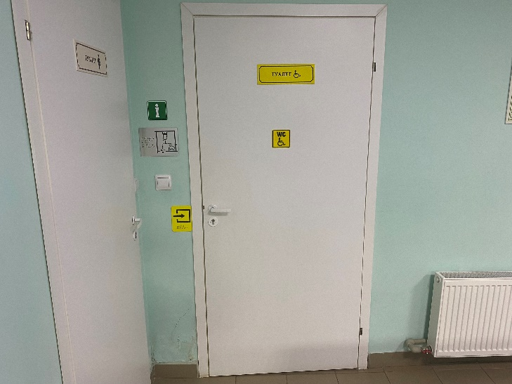 |  |  |  | 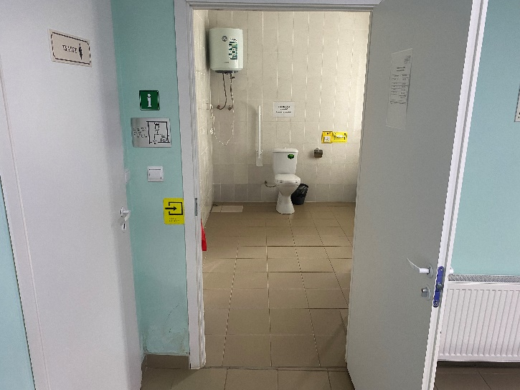
Фото №27 – Санитарно-гигиенические помещения. |  |  |  | Фото №28 – Санитарно-гигиенические помещения.

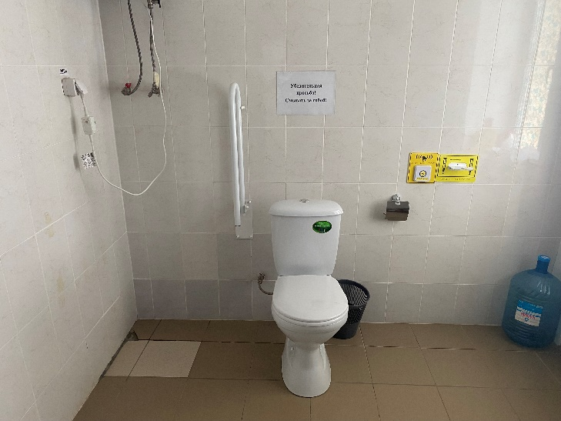 |  | 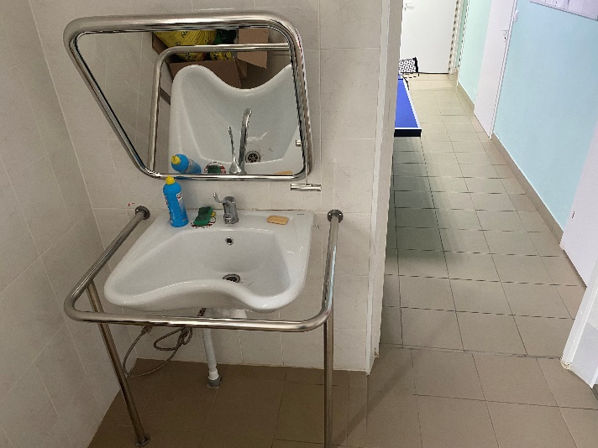
Фото №29 – Санитарно-гигиенические помещения. |  | Фото №30– Санитарно-гигиенические помещения.
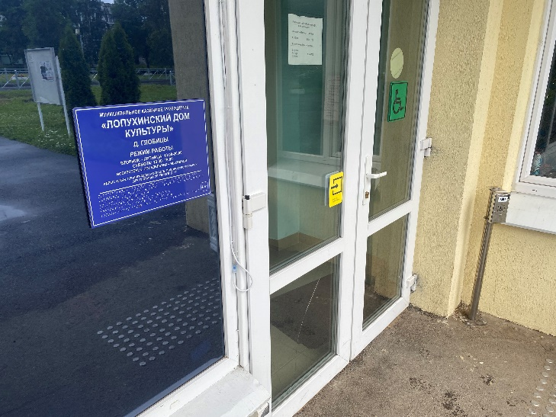 |  | 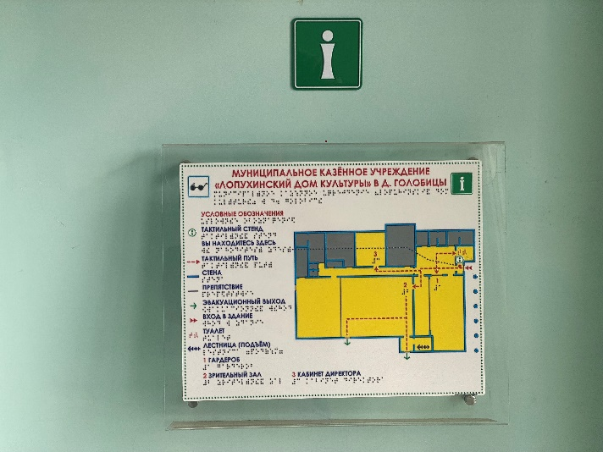
Фото №31 – Система информации. Информационные таблички. Брайль. Кнопка вызова персонала. |  | Фото №32– Система информации. Мнемосхема..

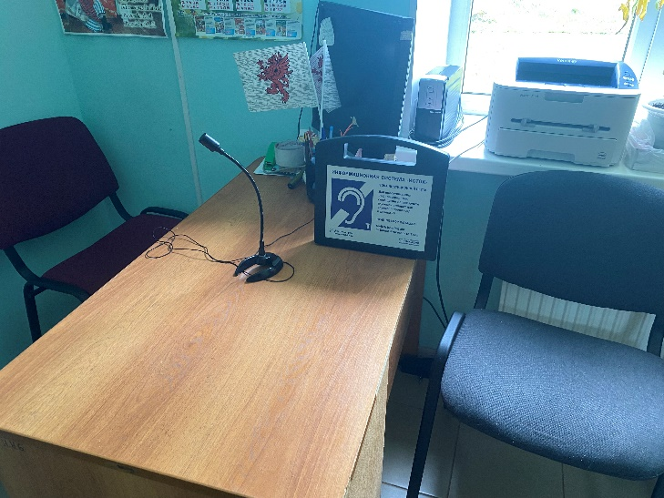 |  | 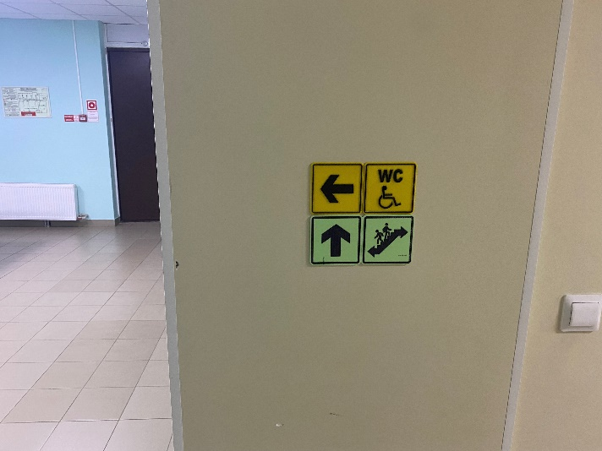
Фото №33 – Система информации. Индукционная петля. |  | Фото №34– Система информации. Пиктограммы.
 |  | 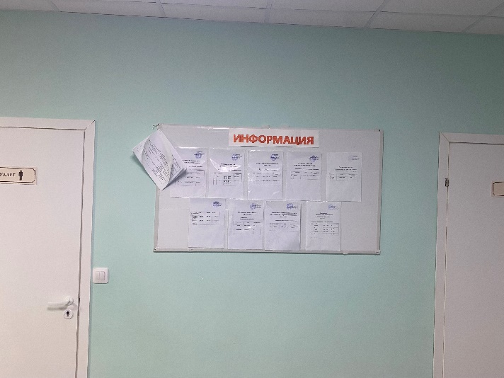
Фото №35– Система информации. Брайль. |  | Фото №36– Система информации.

